45 pitanja iz MIPS-a

Verzija 1.20

Zapisnik revizija
Verzija 1.1
Oblast | Pitanje | Izmena
Transakciona memorija | 1 | Promenjen odgovor
Mirkoprocesori i multimikroprocesori | 8, 10, 13, 14, 28, 30 | Dopunjen odgovor

Verzija 1.12
Oblast | Pitanje | Izmena
Aplikacije u telekomunikacija | 4 | Dodat IRET
Mirkoprocesori i multimikroprocesori | 6, 19 | Prosiren Odgovor

Verzija 1.20
Oblast | Pitanje | Izmena
Mirkoprocesori i multimikroprocesori | 3 | Precizirano pitanje
Mirkoprocesori i multimikroprocesori | 10,11,16,17,18,19,  25,26,27,30 | Dodata sema u odgovor

Broj pitanja po oblastima
- Telekomunikacije(4)
- Mikroporcesori i multimikroprocesori (30)
- Crnjin - WSN(8)
- Stankovic - AdHoc(1)
- Radulovic - Transakciona memorija(1)

Aplikacije u telekomunikacijama

- Ako je ROM kapaciteta 2^16B, koja adresa se dobije sabiranjem sledece dve:
- FF52h i 0DFEh.
- Odgovor: 0D50h.
- Na koji nacin se moze postici konstantna brzina ubacivanja rezultata ako za razlicite odbirke obrada traje razlicito vreme
- Rezultat se odmah racuna ali se stavlja tek pred sledeci odbirak
- Ako se digitalni filtri realizuje pomocu digitalnih procesora, kako se vrsi promena impulsnog odziva?
- Promenom programa a ne elektricne seme
- Napisati prekidnu rutinu na asembleru 8086 koja realizuje prenosnu funkciju NF filtra:
Y(nT) = k1 · Y(nT – T) + k2 · X (nT) . k1 i k2 su zadate kontante na memorijskoj lokaciji 0 odnosno 2. Smatrati da je vrednost DS=0000h. Y(nT) upisivati na adresu REZ (Rez je definisan kao REZ DW ?). Pretpostaviti da je Y(nT – T), odnosno X (nT), sadrzaj registra BX, odnosno CX.

Odgovor:
Prekid proc far
Push AX ; cuvanje registara
Push BX
Push CX
Push DX
Push SI

Mov SI, 0
Mov AX, BX
Mul word ptr [SI] ; mnozenje Y(nT-T) i k1
Mov rez, AX ; niza rec rezultata se smesta na nizu adresu
Mov rez+2, DX ; pri mnozenju dve reci rezultat se smesta u DX:AX

Mov AX, CX
Mul word ptr [SI+2] ; mnozenje X(nT) i k2
Add rez, AX
Adc rez+2, DX ; koristi se naredba Add with Carry zbog prenosa iz mladje reci

Pop SI ; restauracija registara
Pop DX
Pop CX
Pop BX
Pop AX
IRET ; vracanje iz prekidne rutine
Prekid endp

Mikroprocesori i multimikroprocesori

- Na koji nacin Intel Pentium postize prosecno ispod jedne kloka po instrukciji
- 32-bit adresiranje, 64-bit data bus
- superscalar architecture moze da izvrsi dve instrukcije za jedan takt
- tu su skokovi da malo pokvare performanse
- Sta znaci branch taken, a sta branch executed? U kom slucaju se radi flush pipeline-a?
- Branch taken – pretpostavka da ce biti skoka
- Ako je losa pretpostavka flush
- Objasniti funkcionisanje branch target buffera kod Pentiuma. Sta se desava na hit a sta na miss?
- BTB se koristi za predikciju skokova
- Adresa tekuce instrukcije je ulaza u BTB
- Ako se desi pogodak, pretpostavka je da ce biti skoka, inace pretpostavka da nece biti skoka
- Sta su snoopy(inquire) ciklusi? Sta ako se takva linija nadje u data cache-u?
- Inquire ciklusi sluze da odrede da li je linija prisutna u code ili data cache, i u kom je stanju
- Ako je snooped linija u data cache-u u modifikovanom stanju procesor ima najsveziju informaciju i duzan je da odradi writing back
- Sta je ILP? Koja je razlika izmedju ILP i MLP?
- ILP predstavlja srednji broj instrukcija koje odgovarajuci SS(SuperScalar), SP(SuperPipelined), ili VLIW(Very Large Instruction Word) procesor moze da izvrsi u istom trenutku
- ILP – zavisi od broja zavisnosti medju instrukcijama
- MLP – mera sposobnosti da superscalar procesor iskoristi ILP
- Objasniti VLIW
- jedna instrukcija specificira vise od jedne konkurente operacije
- manje instrukcija za izvrsavanje
- vise posla u compile-time
- tesko napraviti binary-code kompatibilno sa postojecim procesorima
- dobro za specijalne aplikacije i adekvatne kompajlere
- Objasniti SuperPipelined(SP) processing
- SPu je potrebno vise vremena nego kod SuperScalar(SS) ako postoji dosta zavisnosti po podacima
- Brzi za jednostavnije operacije
- Zbog latcheva ima duzi klok period
- Manja kompleksnost zbog resource timesharing(resursa ima manje jer su bolje iskorisceni)

- I2 requires 2 cycles to execute
I3 and I4 conflict for a functional unit
I5 and I6 conflict for a functional unit
Prikazati a)in-order isue with in-order completion,
b)in-order issus with out-of-order completion
c)out-of order issue with out-of order completion

In-order issue with in-order completion

Decode |  |  | Execute |  |  |  | Writeback |  | Cycle
I₁ | I₂ |  |  |  |  |  |  |  | 1
I₃ | I₄ |  | I₁ | I₂ |  |  |  |  | 2
I₃ | I₄ |  |  | I₂ |  |  |  |  | 3
 | I₄ |  |  |  | I₃ |  | I₁ | I₂ | 4
I₅ | I₆ |  |  |  | I₄ |  |  |  | 5
 | I₆ |  |  | I₅ |  |  | I₃ | I₄ | 6
 |  |  |  | I₆ |  |  |  |  | 7
 |  |  |  |  |  |  | I₅ | I₆ | 8

In-order issue with out-of-order completion

Decode |  |  | Execute |  |  |  | Writeback |  | Cycle
I₁ | I₂ |  |  |  |  |  |  |  | 1
I₃ | I₄ |  | I₁ | I₂ |  |  |  |  | 2
 | I₄ |  |  | I₂ | I₃ |  | I₁ |  | 3
I₅ | I₆ |  |  |  | I₄ |  | I₂ | I₃ | 4
 | I₆ |  |  | I₅ |  |  | I₄ |  | 5
 |  |  |  | I₆ |  |  | I₅ |  | 6
 |  |  |  |  |  |  | I₆ |  | 7

Out-of-order issue with out-of-order completion

Decode |  |  | Window |  | Execute |  |  |  | Writeback |  | Cycle
I₁ | I₂ |  |  |  |  |  |  |  |  |  | 1
I₃ | I₄ |  | I₁, I₂ |  | I₁ | I₂ |  |  |  |  | 2
I₅ | I₆ |  | I₃, I₄ |  |  | I₂ | I₃ |  | I₁ |  | 3
 |  |  | I₄, I₅, I₆ |  |  | I₄ | I₅ |  | I₂ | I₃ | 4
 |  |  | I₆ |  |  | I₆ |  |  | I₄ | I₅ | 5
 |  |  |  |  |  |  |  |  | I₆ |  | 6

Objasnjenje:
- In-order issue, in-order completition
  - Instrukcije I1 I I2 su ubacene(issued) zajedno u execution unit i zajedno moraju biti upisane(writeback)
- In-order issue, out-of-order completition
  - I1 I I2 su ubacene zajedno u execution unit, ali ne moraju biti write back zajedno
- Out of order issue, out of order completition
  - I1 I I2 ne moraju biti ubacene u execution unit zajedno
  - Instrukcijski prozor izmedju decode I execute unita sluzi za otkrivanje resursnih konflikata I mogucih zavisnosti medju instrukcijama koje izadju iz decode faze

- Osnovna razlika izmedju Branch Target Buffer i Branch Prediction Buffer.
- BPB ne cuva ciljnu adresu
- BTB cuva i ciljnu adresu sto dovodi do ubrzanja
- I jedan I drugi imaju:
  - Full branch instruction adress ili samo nize bite adrese
  - Pretpostavka: da li ce do skoka doci ili ne

- Objasniti i nacrtati za Two-bit dijagram stanja a za Two-level ( (2,2) prediktor) semu.
- Two – level je bolji od two-bit predictora
- Two bit
  - Petlja se cesto izvrsava vise puta i poslednje ispitivanje uslova pre iskakanja iz petlje uvek rezultuje promasajem(misprediction)
  - Ako bi imali petlju u petlji, I 1-bitni prediktor se koristi, prediktor bit bi se odmah invertovao na promasaju, pa bi novi ulazak u unutrasnju petlju na pocetku ponovo rezultirao promasajem

- Two – level
  - Brojaci koji su indeksirani globalnim prediktorom mogu odgovarati razlicitim skokovima
  - Two level prediktori koriste ponasanje drugih skokova da naprave predikciju - Vise skokova sa istim najnizim bitima dele isti ulaz

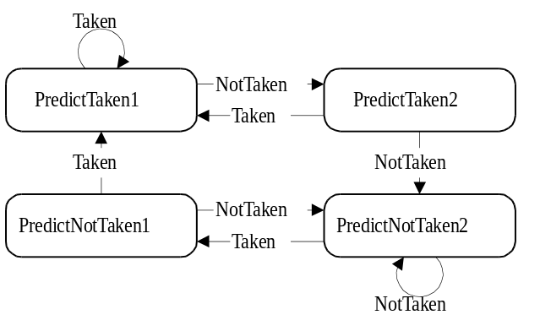
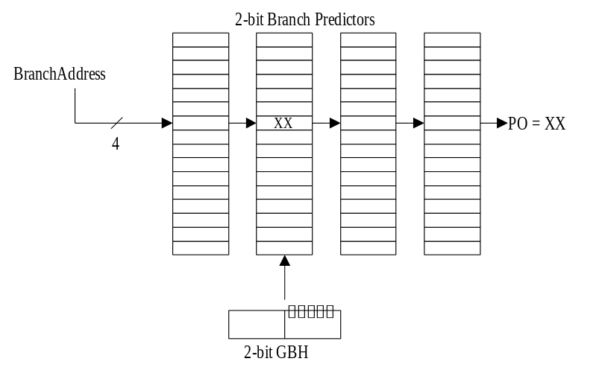

- Navesti semu i cenu u bitima za svaki od sledecih:
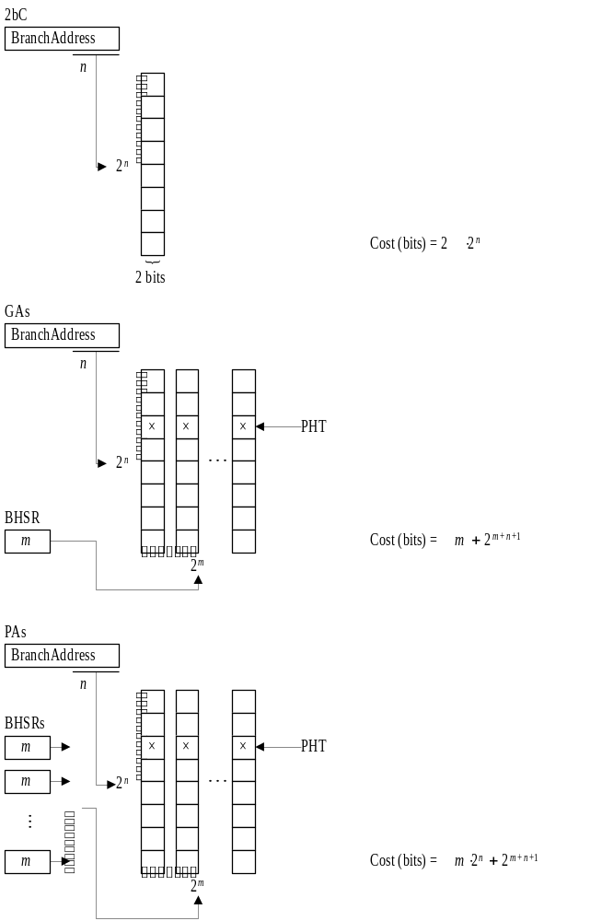

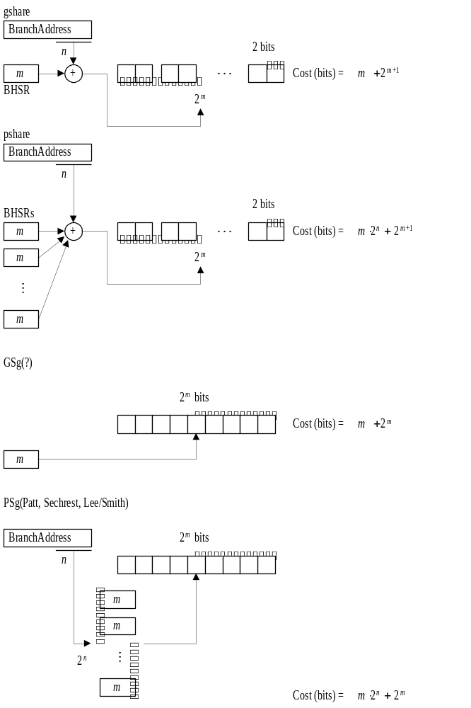

- Objasniti osnovne principe softverske predikcije skokova, I navesti tri osnovne tehnike
- Softverska predikcija skokova podrazumeva staticku predikciju( u vreme prevodjenja) baziranu na analizi i prepakivanju koda i to tako da se poveca stepen paralelizma(na nivou instrukcija-ILP), pronalazenjem i eliminisanjem zavisnosti koje mogu da dovedu do hazarda u pipeline-u.
  - Trace scheduling - VLIW
  - Loop unrolling – bilo koja arhitektura
  - Software pipelining – pipeline operacije iz razlicitih iteracija petlje
- Sta su predicated instruciton?
  - Hibridna tehnika predikcije skokova
- Instrukcija obuhvata uslov koji se ispituje za vreme izvrsenja
- Ako je uslov true – normalno izvrsavanje, ako ne onda noop
- Predicated reg to reg move eliminise skokove u nekim situacijama, npr if-then sa minimalnim telom
- Ogranicenja
  - Canceled instrukcije trose taktove procesora, ne smeta ako bi ciklus bio svejedno idle
  - Sto pre otkrijemo skok to bolje
  - Problem hvatanje izuzetaka
- Sta je speculative instruction?
  - Hibridna tehnika predikcije skokova
- instrukcija je izvrsena pre nego procesor zna da li treba da bude izvrsena
- Prvo se odradi predikcija skok
- Sledeca instrukcija se ucini spekulativnom i izvrsi
  - sledeca instrukcija moze biti prva instrukcija gde se skace, ili prva instrukcija iza instrukcije skoka, zavisno sta predikcija kaze
- Odredi se kada se instrukcija izvrsava(scheduling) radi povecanja efikasnosti
- U slucaju da instrukcija ne treba da se izvrsava radi se oporavak
- Dva osnovna principa:
  - Kompajler odredjuje kada se izvrsava spekulativna instrukcija, a hardver radi oporavak u slucaju pogresnog predvidjanja
  - Spekulacija se radi u vreme izvrsavanja. Kompajler vrsi prevodjenje kao da spekulacija ne postoji, a hardver za predvidjanje skokova je odgovoran za spekulaciju
- Navesti 3 osnovne tehnike za smanjenje negativnih efekata medjuzavisnosti izmedju podataka, odnosno za povecanje ILPa
- Tehnike eliminisanja medjuzavisnosti
  - Spajanje data-dependent instrukcija u jednu
- Tehnike skrivanja medjuzavisnosti
  - Dok cekamo da podatak postane dostupan, druge data-independent instrukcije mogu biti izvrsene u paraleli
- Tehnike predvidjanja
  - Data value prediction
- Nacrtati I objasniti semu Dynamic instruction reuse.
- Detekcija operanada I ponovo koriscenje rezultata
- Korisno za operacije sa velikim kasnjenjem

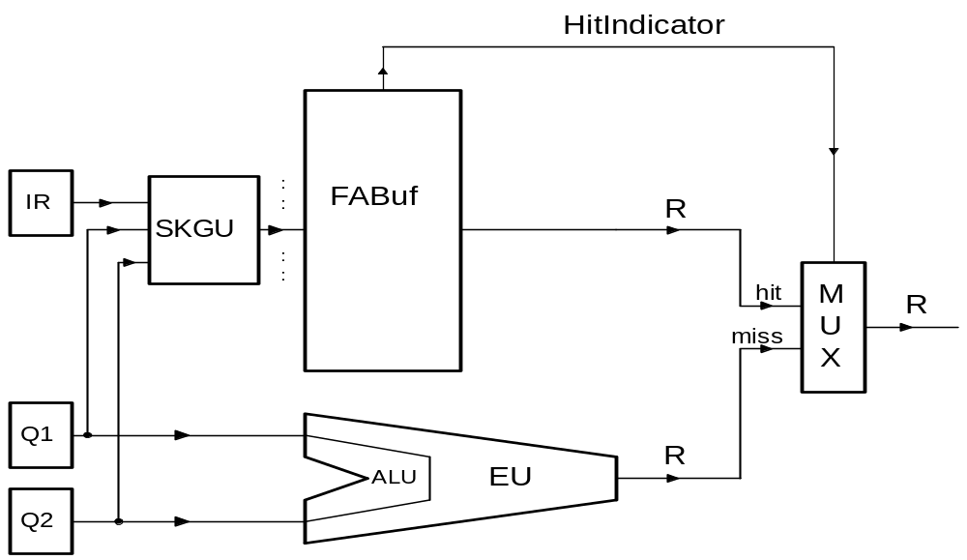

- Nacrtati I objasniti semu Last outcome predictor.
- Predikcija iste vrednosti kad je ista instrukcija(koja prozivodi neki rezultat) bila izvrsena poslednji put
- Samo neke instrukcije proizvode rezultat

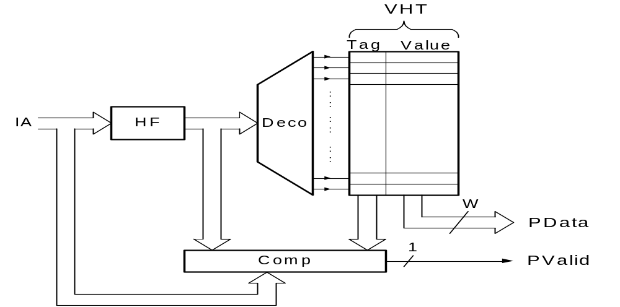

- Nacrtati I objasniti semu Stride based predictor. Kada pocinje predikcija?
- State={Init, Transient, Steady}
- Tek u steady stanju radimo predikciju
- U prvom izvrsavanju postavimo D1 u VALUE polje, a state u init
- Sledece izvrsavanje prelazimo u transient, VALUE = D2, S1 = D2- VALUE(VHT), STRIDE=S1
- Sledece izvrsavanje VALUE =D3, S2 = D3-Value(VHT), STRIDE=S2 , ako je S1=S2 prelazimo u Steady stanje
- Iz Steady stanja prelazimo u Transient ako Sj<>Sk

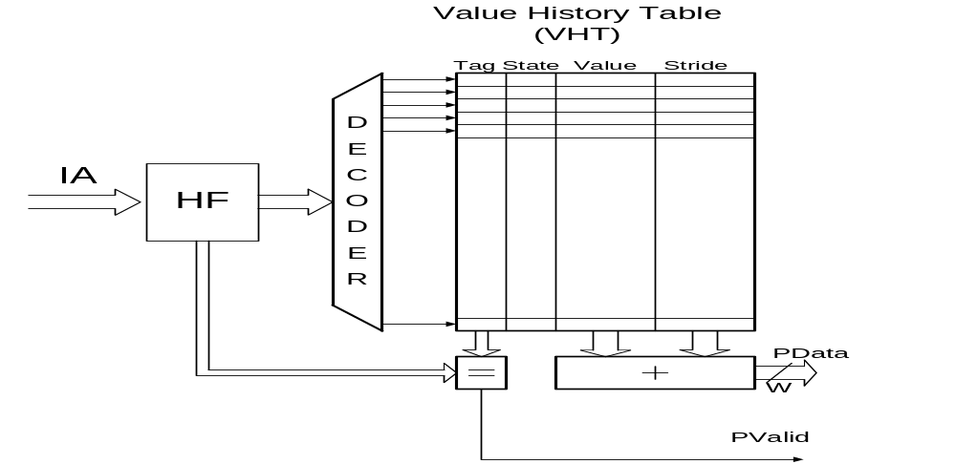

- Nacrtati I objasniti semu Two-level value predictor.
- Cuvamo 4 najskorija rezultata za svaku instrukciju
- LRU polje sluzi za pamcenje redosleda pojavljivanja ove 4 vrednosti, kad se pojavi 5. vrednost izbacujemo najstariju od one 4
- Brojac u PHT(Patern History Table) koji odgovara tacnom rezultatu instrukcije se povecava, a ostali se smanjuju
- Prediktovana vrednost je jedna od 4 vrednosti polja Data values koja odgovara brojacu sa najvecom vrednoscu u PHT
- Inace, komparator je na semi jer se razlicite instrukcije mogu mapirati u isti ulaz

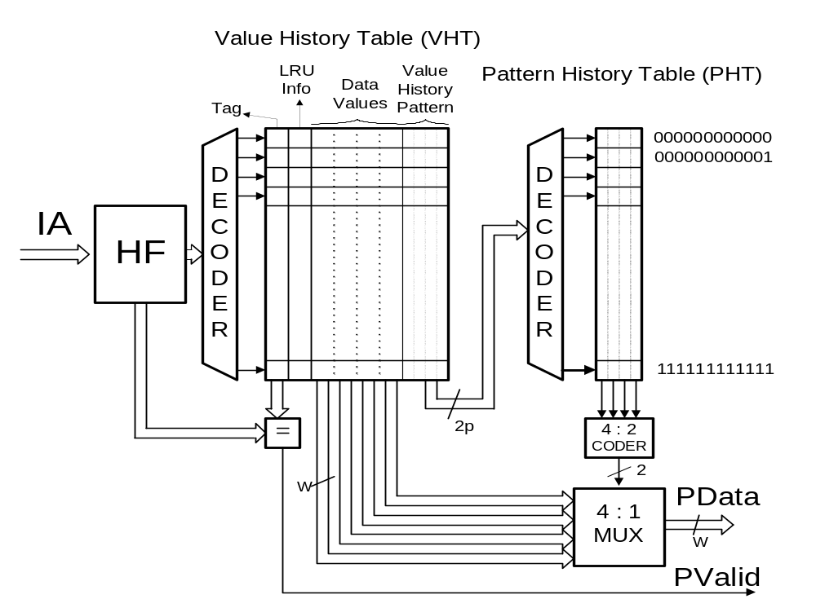

- Dat je 8-issue procesor(4x superskalar i 2x fine-grained multithread). Izracunati vertical I horizontal waste.

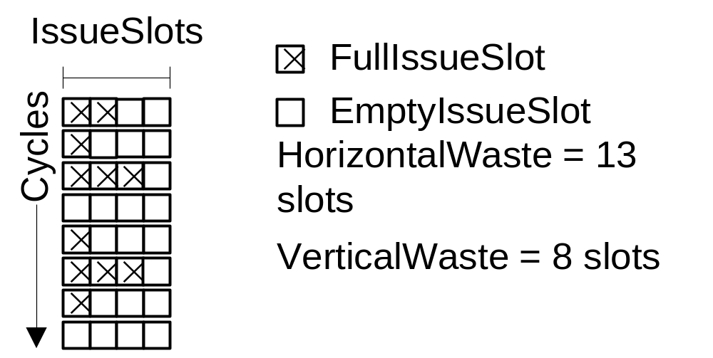

- Objasniti sta je SMP(Shared multiprocessing), i navesti prednosti i mane
- SMP je u osnovi MIMD arhitektura. Sastoji se od deljene memorije, komunikacionog medija, kao i skupa nezavisnih procesora sa kes memorijama. Svi procesori dele isti logicki adresni prostor. Adresni prostor implementiran je kao jedna fizicka jedinica.
- Prednosti
  - Jednostavan za implementaciju, jednostavan programski model
- Mane
  - Mala skalabilnost
- Objasniti snoopy protokol
  - To je hardverski protokol za SMP
  - Informacije o konzistenciji podataka u kes memorijama potpuno su distribuirane, zato sto je mehanizam za odrzavanje konzistencije ugradjen u lokalne kes kontrolere. Svaki kes koristi deljenu magistralu da zahteva odredjeni podatak, a svi kesevi prate magistralu i azuriraju stanje deljenog podatka.
- Razlika izmedju write-invalidate i write update
- Wi
  - samo jedan moze dobiti write permission
  - nakon promene podatka u kesu podatak se proglasava nevazecim u ostalim kesevima.
- WU
  - multiple copy with write permission
  - nakon promene podatka u kesu podatak se azurira u svim ostalim kesevima koji sadrze taj podatak

- Objasniti directory protokol
  - Odgovornost za koherenciju je na centralizovanom kontroleru
  - Najcesce se koristi write invalidate
- Objasniti full-map directory(Dirn NB) i nacrtati implementaciju na nekom primeru
  - Presence bit po procesoru + dirty bit ( sve to za svaki podatak)
  - Dva bita u cache directory ulazu(valid+modified)
  - Najbolje performanse ali ogromno zauzece prostora~O(N²)

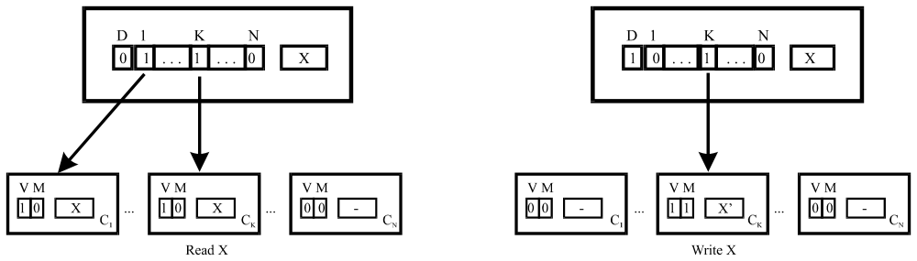

- Objasniti limited directory schemes i nacrtati implementaciju na nekom primeru
  - Mali broj procesora deli jedan blok
  - Diri X – ogranicen broj pokazivaca(I<N)
  - Postoji mehanizam za resavanje pointer overflow
  - Skalabilno ~O(M*logN), ali performanse nesto losije
  - X= NB(no-broadcast varijanta)
    - Kad se desi pointer overflow, neka deljena kopija se proglasi nevazecom(invalidate), cak i ao se radi o Read operaciji
  - X = B(broadcast varijanta)
    - Nema restrikcije na citanju
    - Pointer-overflow => broadcast bit set
    - Ako nakon toga dodje write radi se invalidation broadcast(neki od njih su bespotrebni)

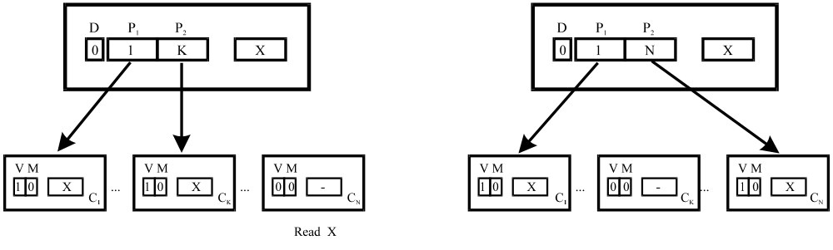

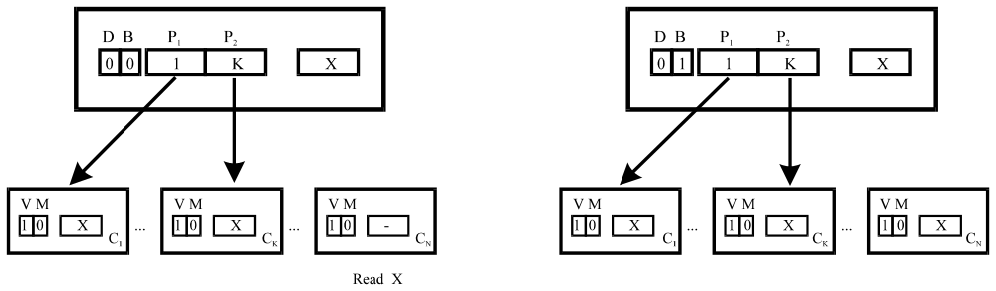

- Objasniti chained directory schemes i nacrtati implementaciju na nekom primeru.
  - Deljene kopije bloka povezane u listu
  - Zauzece prostora ~ O(logN), bez restrikcije broja kopija
  - Performanse bliske full-map semama, ali vece kasnjenje pri upisu

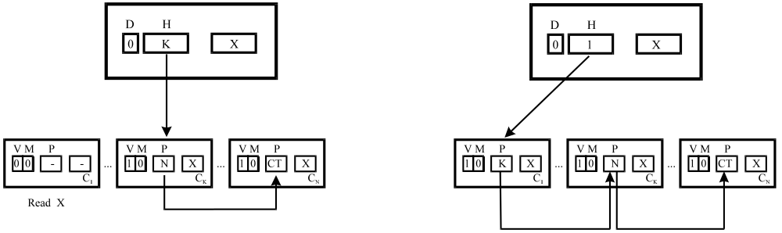

- Navesti glavne modele za odrzavanje konzistencije memorije u DSM(Distributed Shared memory) sistemima
  - Restricted: strict, sequential
    - Strict podrazumeva da svi nodovi postanu odmah svesni svih promena deljenih podataka u sistemu
    - Sequential je isto to, samo se uvodi kasnjenje interkonekcione mreze
  - Relaxed: processor, weak, lazy, lazy release, entry, AURC, scope, generalized
- Objasniti sta je konzistencija memorije u DSM sistemima
  - DSM sistem – memorija je fizicki distribuirana ali logicki kompaktna
- Konzistencija memorije u deljenom adresnom prostoru specificira ogranicenja u redosledu izvrsavanja memorijskih operacija u odnosu na druge procesore(definise kada promene podataka moraju biti vidljive drugim procesorima).

- Navesti razliku izmedju Lazy Release I Release memory consistency model.
  - Release
    - Konzistencija memorije treba da bude ispunjena samo u release tackama
    - Na svakoj release tacki svi drugi procesori I procesi u sistemu se obavestavaju o promenama promenljivih pre release point kriticne sekcije koja je upravo zavrsena
  - Lazy Release
    - Konzistencija treba da bude ponovo uspostavljena tek na sledecu acquire tacku, sto znaci da saobracaj u interkonekcionoj mrezi sadrzi samo promenjene varijable koje mogu biti koriscene u kriticnoj sekciji koja treba da pocne
    - Neke promenjene varijable nisu potrebne za prvu sledecu kriticnu sekciju, ali ih taj procesot mora baferisati, jer su mozda potrebni nekoj narednoj kriticnoj sekciji

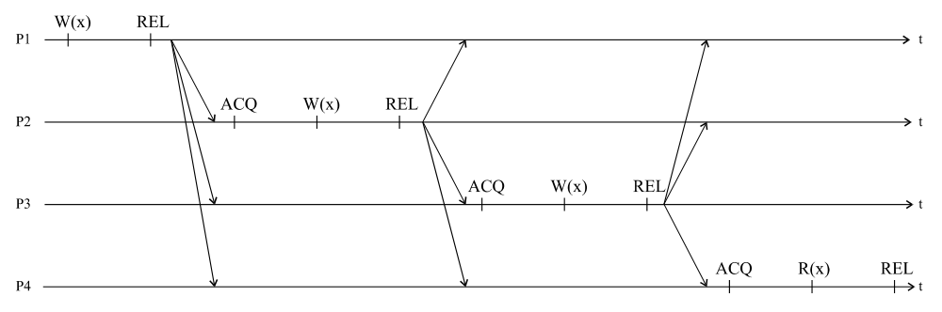

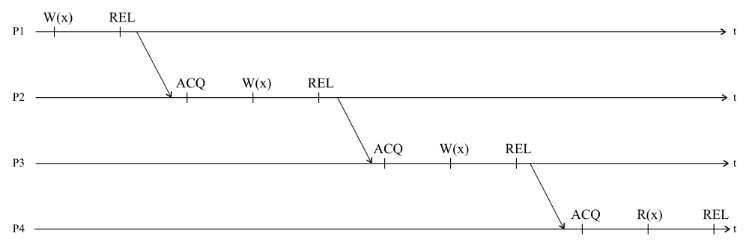

Wireless Sensor networks

- Navesti ukratko specifičnosti arhitekture senzorskih mreža. Koji je
najkritičniji resurs?
- Mali racunarski sistemi sa velikom mogucnoscu interkonekcije
- Mala potrosnja energije
- Mala kolicina RAM memorije
- Ogranicene mogucnosti procesora
- Prema osnovu identifikacije, napraviti podelu protokola rutiranja u
senzorskim mrežama.
- Slajd 24/105
- Data-centric: svaki cvor ima jedinstven identifikator koji sluzi kao adresa
- Diffusion: nekad je potrebno samo da informacija prodje kroz celu mrezu (nema potrebe da imamo pocetnu i krajnju tacku)
- Geographical routing: geografske koordinate se koriste za adresiranje
- Objasniti ukratko proaktivne, reaktivne i hibridne datacentrične protokole.
- Proactive
  - odrzavaju informacije o topologiji mreze pomocu routing tabela, koje cvorovi periodicno razmenjuju
- Reactive
  - eksplicitne putanje se ne cuvaju, putanja se otkriva samo na zahtev, floodingom mreze sa Route Request paketima
- Hybrid
  - lokalno proactive, globalno reactive
  - mreze je podeljena u routing zones
  - kada se paket salje sa A cvora na cvor B
    - ako je B u istoj zoni kao A, gleda se lokalna routing tabela
    - ako to nije slucaj, Route Request paketi se salju svim perifernim cvorovima
    - periferni cvorovi ponavljaju prethodne korake(proveravaju da li je B u njihovoj routing zoni
- Objasniti ukratko osnovnu ideju Rumor Routing protokola.
  - Svi cvorovi se dele u dve grupe: one koji registruju dogadjaje i one koji traze informaciju o dogadjajima
  - Mreza ne zna topologiju ni koordinatni sistem
  - Protokol ne pokusava na nadje optimalnu putanju, bitno je da se informacija prosledi sa kraja na kraj
  - Salje se agent sa cvorova koji registruju neki dogadjaj A, da rasiri glasine o izvoru dogadjaja
  - Cvor koji zahteva informaciju o dogadjaju A salje zahtev koji se krece na slepo dok ne naidje na cvor koga je agent prethodno posetio.Kada naidje na takav cvor, prati se ruta do izvora informacija. Zatim se vracamo do cvora koji je zahtevao informaciju (moguce, jer on pamti kroz koje je cvorove prosao).

- Objasniti ukratko GeoCast protokol.
  - Prema osnovu identifikacije spada u grupu geografskih protokola
  - 3 vrste cvorova
  - GeoHost inicira transfer, salje podatak GeoRouteru
  - GeoGateway je ulazno/izlazna tacke mreze, odgovorna za neki radijus, salje podatak susednom GeoRouteru
  - GeoRouter rade rutiranje, zna koordinate susednih GeoGateways i GeoRouters
            - prosledjuju pakete susednim GeoRouterima dok se ne dodje do onog ciji je sused ciljni GeoGateway, GeoGateway prosledjuje poruku svojoj mrezi, a onda svaki cvor u mrezi proverava da li je on odrediste
- Sta je lokalizacija, a sta pozicioniranje? Kada je koji od ovih
pristupa moguc?
  - Pozicioniranje: senzor ima apsolutne koordinate na mapi sveta
  - Lokalizacija senzora: lokacija senzora je data relativno u odnosu na neki local point, moguce izracunati rastojanja izmedju cvorova ali ne i globalnu poziciju
  - Pozicioniranje je moguce samo ako neki cvorovi znaju svoju poziciju a rastojanja izmedju cvorova su poznata
  - Lokalizacija je moguca kad su poznata rastojanja izmedju cvorova( ne moramo znati pozicije nijednog cvora)
- Objasniti TinyOS komponentni model. Na koji nacin se postize
apstrakcija hardvera?
  - Posto nema mesta za stek context switch je nemoguc
  - Sistem komponenti – svaka komponenta ima svoj staticki prostor u memoriji(“frame”)
  - Programi se izvrsavaju samo kao odgovor na dogadjaje(events)
  - Komponenta oglasava koje komande moze da opsluzi i na koje dogadjaje reaguje, pored toga ima jos i fiksnu kolicinu zauzetog prostora(frame) i nekoliko simple tasks
  - Komponente visih slojeva pokrecu komadne komponeneta nizih slojeva tako sto stavljaju parametre u predefinisane lokacije u okviru framea
  - Dogadjaji su odgovori na hardverske dogadjaje, upisuju informacije u frame, prosledjuju se od nizih ka visim nivoima komponenti
- Ukratko opisati model amorfnog medijuma (Proto)
  - Proto jezik sluzi da oslobodi programera brige o fizickim aspektima mreze
  - Programer pise deklarativni kod kao na primer „if the temperature is high” “then, the field should be watered, every few hours”
  - Amorfni medijum je kontinualni prostor materijala gde dimenzije i raspored nisu poznati, ali svaka tacka u amorfnom medijumu izvrsava isti kod I obavestava o svom stanju prve komsije

AD-HOC

- Objasniti DSR algoritam rutiranja.
- Data-centric reactive protokol (on-demand routing protokol)
- Nema periodicnog oglasavanja rutera
- Svaki host inicira route discovery kada hoce nesto da posalje drugom hostu za koga nema rutu u kesu
- Route discovery pocinje sa route request paketima koji napreduju kroz mrezu dok ne dodju do destination host
- U route recordu se cuvaju informacije o cvorovima kroz koje smo prosli, sto se stavlja u route reply kad dodjemo do destinacije
- Prvi route request koji dodje do odredista ce izazvari slanje route recorda, ali se za slanje route recorda ne koristi putanja iz route recorda(putanja u suprotnom smeru ne mora biti ista)

Transakciona memorija

- U cemu je sustina transakcione memorije?

Odgovor:
Ideja je da se inherentno u hardveru obezbedi podrška za međusobno isključivanje niti koje pristupaju deljenim podacima u Shared Memory multiprocesorskim sistemima. Za međusobno isklučivanje se koristi optimistički pristup (lock free) u vidu transakcija koje se formiraju od kritičnih sekcija (regiona) u kodu. Prednosti ovakvog pristupa su:
- jednostavnije pisanje softvera za ovakve platforme
  - programer ne mora da brine o implementaciji raznih mehanizama koji bi trebali da obezbede međusobno isključivanje, već je dovoljno da kritičnu sekciju proglasi transakcijom

- poboljšanje performansi -
  - programi prilagođeni ovakvoj arhitekturi imaju veći stepen konkurentnosti, budući da se na nivou hardvera izvlači maksimalni paralelni potencijal iz korišćenih struktura podataka
  - ne troši se vreme na zauzimanje brava
  - ovo važi pod uslovom da ne dolazi i suviše često do konflikata pri pristupu deljenim podacima

